TD04 Branches et fusion
Compte rendu MarketPulse et preuves du Checkpoint A
Baptiste JULIE • GitHub batj1509-cloud • Groupe g07 nantais
13 novembre 2026

Objectif et résultat
Le TD04 introduit une branche de fonctionnalité pour développer une évolution séparément de main. La fonctionnalité choisie affiche les dates de première et de dernière observation pour AAPL et SP500. Elle a été enregistrée dans le commit 2072690 puis fusionnée dans main en fast-forward. MarketPulse fonctionne après intégration.

Préparation et création de la branche
Le travail du TD03 se trouvait sur Baptiste. Il a d’abord été intégré au main local avec git merge --ff-only Baptiste. Le dossier de travail était propre avant la création de la branche de fonctionnalité. Le main distant de l’équipe n’a pas été modifié.
git switch main
git merge --ff-only Baptiste
git status
git switch -c feature/display-observation-dates
git switch change la branche active. Avec -c, la commande crée la branche puis s’y positionne. Le nom feature/display-observation-dates décrit précisément le travail. Les nouveaux commits peuvent alors faire évoluer cette branche sans déplacer main.

Implémentation de la fonctionnalité
def get_first_date(prices):
return prices[0]["date"]
def get_last_date(prices):
return prices[-1]["date"]
prices contient les observations filtrées par ticker. L’indice 0 désigne la première ligne et -1 la dernière. Ces fonctions lisent les dates du CSV, déjà ordonné pour les données fournies. Le résumé réutilisable appelle les deux fonctions pour chaque série. Aucun calcul de rendement n’a été ajouté.
print(f"First date : {get_first_date(prices)}")
print(f"Last date : {get_last_date(prices)}")

Inspection et commit sur la branche
git status
git diff
git add src/main.py
git diff --staged
git commit -m "feat: display first and last observation dates"
Le diff a été inspecté avant et après la sélection du fichier. Le commit 2072690 contient uniquement les dix lignes ajoutées dans src/main.py. Ces opérations ont été réalisées avec l’assistant ; les captures ci-dessous documentent l’état après intégration.

Comparaison et fusion dans main
git diff main..feature/display-observation-dates
git switch main
git merge --ff-only feature/display-observation-dates
Avant la fusion, la comparaison montrait les deux fonctions et les deux lignes d’affichage ajoutées sur la branche feature. Ces changements ne faisaient pas encore partie de main. Si la branche avait été abandonnée avant fusion, main serait restée inchangée.
La fusion a été un fast-forward : main était un ancêtre direct du commit feature. Git a donc avancé son pointeur jusqu’au commit 2072690 sans créer de commit de fusion supplémentaire. Le commit e14fcfc, visible ensuite, prépare le README du Checkpoint A ; ce n’est pas un commit de fusion.
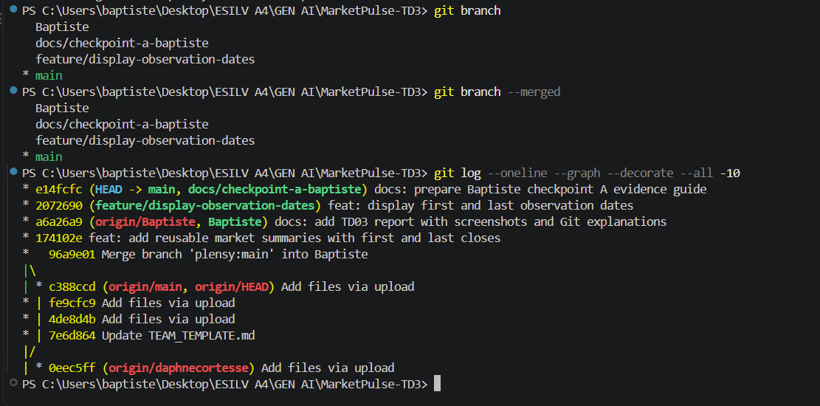
Figure 1 — main contient le commit 2072690 et la branche feature est listée par git branch --merged.
La branche feature est conservée après la capture, dans l’attente de la validation de l’enseignant. Une fois validée, git branch -d feature/display-observation-dates permettra de retirer son nom local sans supprimer le commit intégré.

Validation du programme après fusion
python src/main.py
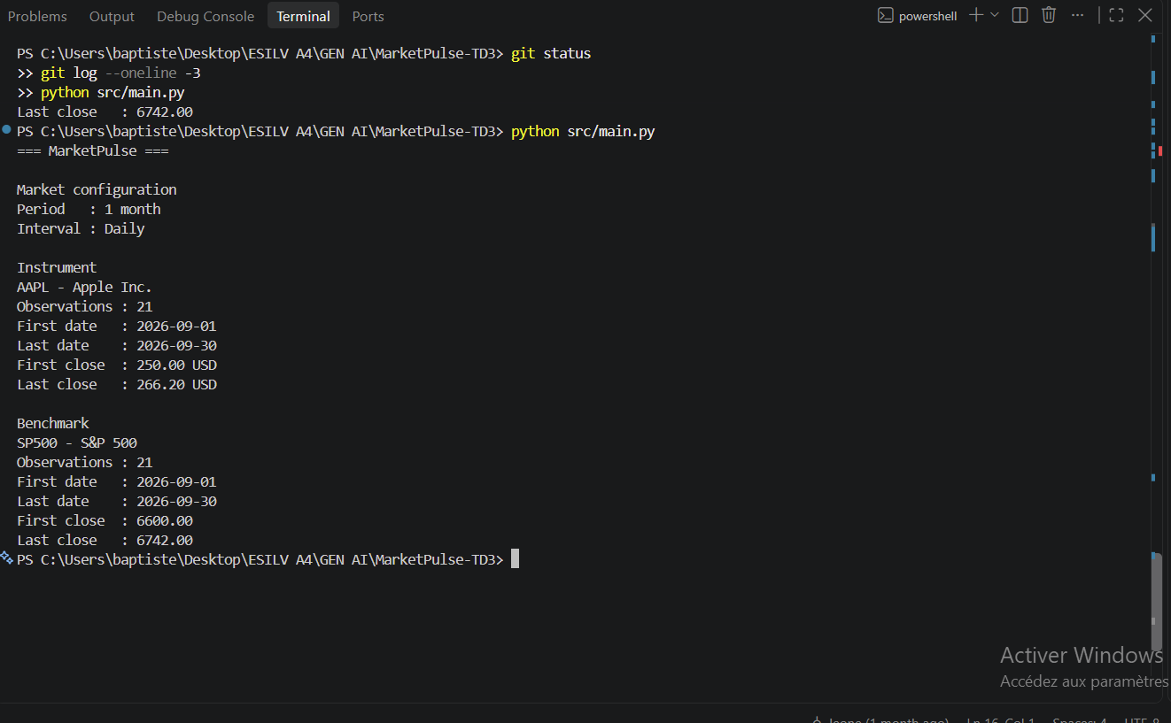
Figure 2 — Exécution réussie avec les dates des deux séries après intégration de la fonctionnalité.
AAPL et SP500 possèdent chacun 21 observations, du 2026-09-01 au 2026-09-30. Les cours AAPL vont de 250.00 à 266.20 USD ; ceux du SP500 de 6600.00 à 6742.00. Les données et les affichages du TD02 restent opérationnels.

État Git et historique
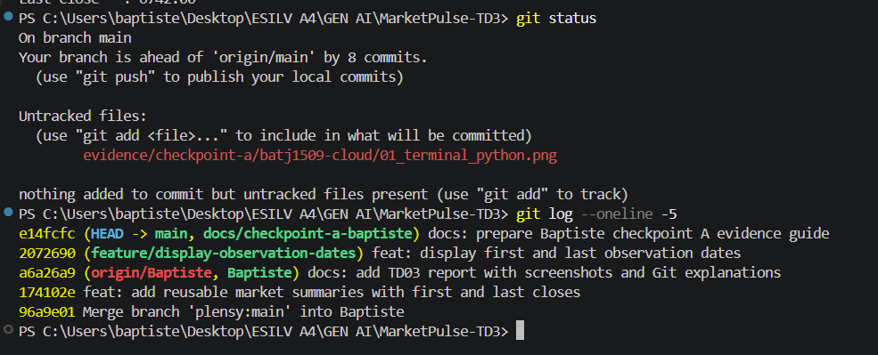
Figure 3 — État de main et historique. La première capture apparaît comme fichier non suivi avant le commit des preuves.
git status identifie la branche courante et les fichiers en attente. Sur cette capture, le seul fichier non suivi est 01_terminal_python.png, ajouté pour constituer les preuves. Ce statut ne signale pas une modification Python oubliée. Les captures sont enregistrées dans un commit documentaire ultérieur.
Le décalage de huit commits par rapport à origin/main correspond à l’historique local accumulé. Aucun push vers le main partagé n’est effectué ici. git log permet de retrouver la fonctionnalité, le README et le travail du TD03.

Comprendre un conflit de fusion
Un conflit apparaît lorsque Git ne peut pas combiner automatiquement des modifications concurrentes, par exemple deux modifications incompatibles de la même zone. Les marqueurs <<<<<<<, ======= et >>>>>>> délimitent les versions. Il faut comprendre les deux contenus, choisir la version finale, retirer les marqueurs, exécuter git add puis terminer la fusion. Aucun conflit n’est survenu pendant ce TD ; en provoquer un est facultatif.

Preuves et remise
Les trois captures originales et le README sont rangés dans evidence/checkpoint-a/batj1509-cloud/. Les noms requis sont 01_terminal_python.png, 02_git_status_log.png et 03_branch_merge.png. Le fichier canonique docs/04_CHECKPOINTS_AND_EVIDENCE.md manque dans cette copie du dépôt ; les preuves suivent la liste donnée dans le TD04.
Le compte rendu et les preuves sont remis sur la branche GitHub Baptiste. Cette publication ne remplace pas la validation de l’enseignant ni le choix collectif d’une base main avant le TD05.
À retenir : développer sur une branche dédiée, inspecter le changement, le tester puis le fusionner. Un graphe linéaire est compatible avec une fusion fast-forward réussie.

